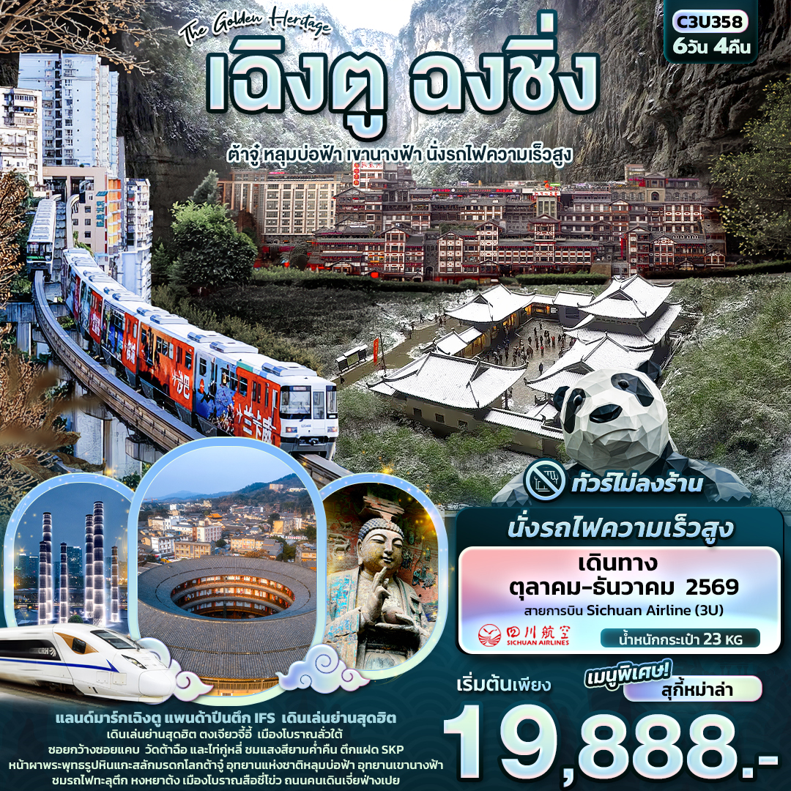


FLIGHT:
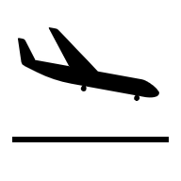

BKK TFU TFU BKK
เที่ยวบิน เวลาออก เวลาถึง
3U3938 17.10 19.10

01.15
05.20
เที่ยวบิน เวลาออก เวลาถึง
3U3937
21.50
00.10
10

C3U358 The Golden Heritage เฉิงตู ฉงชิ่ง
ต้าจู๋ หลุมบ่อฟ้า เขานางฟ้า นั่งรถไฟความเร็วสูง 6วัน 4คืน
แลนด์มาร์กเฉิงตู แพนด้าปีนตึก IFS
เดินเล่นย่านสุดฮิตตงเจียวจี้อี้
เมืองโบราณลั่วใต้ซอยกว้างซอยแคบ
วัดต้าฉือ และไท่กู่หลี่ ชมแสงสียามค่ำคืน ตึกแฝด SKP
หน้าผาพระพุทธรูปหินแกะสลักมรดกโลกต้าจู๋
อุทยานแห่งชาติหลุมบ่อฟ้า อุทยานเขานางฟ้า
ชมรถไฟทะลุตึก หงหยาต้ง เมืองโบราณสือชี่โข่ว ถนนคนเดินเจี่ยฟ่างเปย
ทัวร์ไม่ลงร้าน
เมนูพิเศษ!! สุกี้หม่าล่า
พิเศษ!! นั่งรถไฟความเร็วสูง

เดินทางโดยสายการบินSichuan Airline (3U) น้ำหนักสัมภาระโหลดใต้ท้องเครื่อง 1 ใบ ไม่เกิน 23 kg. / CARRY ON 7 kg.
วันที่ | โปรแกรมท่องเที่ยว | เช้า | เที่ยง | เย็น | โรงแรม
1 | ท่าอากาศยานนานาชาติสุวรรณภูมิ  3U3938 BKK-TFU 01.10-05.10
2 | ท่าอากาศยานนานาชาติเฉิงตูเทียนฟู่(เฉิงตู) – ต้าจู๋ – ชมพระแกะสลักหินเขาเป๋าติ่ง (รวมรถกอล์ฟ) - ฉงชิ่ง – เมืองโบราณสือชี่โขว |  |  |  | HOLIDAY INN EXPRESS TIANFU HOTEL  หรือระดับใกล้เคียงกัน
3 | ฉงชิ่ง –อู่หลง - หลุมบ่อฟ้าและสะพานสวรรค์ (ลิฟท์แก้วขาลง+รถประจำทางอุทยาน+รถกอล์ฟ)+ระเบียงกระจก  OPTION: โชว์จางอวี้โหมว (IMPRESSIONWULONG) |  |  |  | DA WEI YING HOTEL  หรือระดับใกล้เคียงกัน
4 | อู่หลง - เขานางฟ้า(รวมรถราง) - ฉงชิ่ง – ชมรถไฟทะลุตึก – จัตุรัสมหาศาลาประชาคม (ถ่ายภาพด้านนอก) - ถนนคนเดินเจี้ยฟ่างเปย – หงหยาต้ง  OPTION: ล่องเรือแม่น้ำเหลียงเจียงชมวิวค่ำคืนฉงชิ่ง |  |  |  | HOLIDAY INN EXPRESS JIANGBEL HOTEL  หรือระดับใกล้เคียงกัน
5 | ฉงชิ่ง - นั่งรถไฟความเร็วสูงสู่เฉิงตู - เมืองโบราณลั่วใต้ Eastern Suburban Memory - เสาน้ำพุไม้ไผ่ SKP - ตึกแฝดเฉิงตู |  |  |  | HOLIDAY INN EXPRESS SHUANGLIU HOTEL  หรือระดับใกล้เคียงกัน
6 | ซอยแคบซอยกว้าง - วัดต้าฉือ+ถนนไท่กู่หลี่-ถนนคนเดินชุนซี+แพนด้ายักษ์+ตึกIFS – ท่าอากาศยานนานาชาติเฉิงตูเทียนฟู่ (เฉิงตู) – ท่าอากาศยานนานาชาติสุวรรณภูมิ  3U3938 TFU – BKK 21.50-0010

วันเดินทาง | ราคาผู้ใหญ่  (บาท) | ราคาเด็ก  (บาท) | พักเดี่ยว/เดินทางท่านเดียว เพิ่ม (บาท) | ที่นั่ง | หมายเหตุ
31 ตุลาคม – 05 พฤศจิกายน 2569 | 19,888 | ไม่มีราคาเด็ก  (ราคาเด็ก INF อายุไม่เกิน 2 ปี ราคา 5,500 บาท) | 4,500 | 20
04-09 พฤศจิกายน 2569 | 21,888 |  | 4,500 | 20
07-12 พฤศจิกายน 2569 | 20,888 |  | 4,500 | 20
11-16 พฤศจิกายน 2569 | 21,888 |  | 4,500 | 20
14-19 พฤศจิกายน 2569 | 20,888 |  | 4,500 | 20
18-23 พฤศจิกายน 2569 | 21,888 |  | 4,500 | 20
21-26 พฤศจิกายน 2569 | 21,888 |  | 4,500 | 20
25-30 พฤศจิกายน 2569 | 21,888 |  | 4,500 | 20
28 พฤศจิกายน - 03 ธันวาคม 2569 | 21,888 |  | 4,500 | 20
02-07 ธันวาคม 2569 | 22,888 |  | 4,500 | 20
05-10 ธันวาคม 2569 | 22,888 |  | 4,500 | 20
09-14 ธันวาคม 2569 | 22,888 |  | 4,500 | 20
12-17 ธันวาคม 2569 | 21,888 |  | 4,500 | 20
16-21 ธันวาคม 2569 | 21,888 |  | 4,500 | 20
19-24 ธันวาคม 2569 | 22,888 |  | 4,500 | 20
23-28 ธันวาคม 2569 | 23,888 |  | 4,500 | 20
26-31 ธันวาคม 2569 | 26,888 |  | 4,500 | 20
30 ธันวาคม 2569 - 04 มกราคม 2570 | 27,888 |  | 4,500 | 20

วันที่หนึ่ง ท่าอากาศยานนานาชาติสุวรรณภูมิ

22.00 น. พร้อมกัน ท่าอากาศยานนานาชาติสุวรรณภูมิ อาคารผู้โดยสารขาออกระหว่างประเทศ ชั้น 4 เคาน์เตอร์สายการบิน Sichuan Airline (3U) โดยมีเจ้าหน้าที่บริษัทฯ คอยต้อนรับอำนวยความสะดวกด้านเอกสาร
วันที่สอง ท่าอากาศยานนานาชาติเฉิงตูเทียนฟู่(เฉิงตู) –ต้าจู๋ – ชมพระแกะสลักหินเขาเป๋าติ่ง (รวมรถกอล์ฟ) - ฉงชิ่ง เมืองโบราณสือชี่โขว อาหาร เที่ยง, เย็น

01.10 น. ออกเดินทางสู่ ท่าอากาศยานนานาชาติเฉิงตูเทียนฟู่ โดยสายการบิน Sichuan Airline (3U)
เที่ยวบินที่ 3U3938 (บริการอาหารบนเครื่อง)
05.10 น. เดินทางถึง ท่าอากาศยานนานาชาติเฉิงตูเทียนฟู่ สาธารณรัฐประชาชนจีน นำท่านสู่ขั้นตอนการตรวจคนเข้าเมืองและศุลกากร (เวลาท้องถิ่นที่สาธารณรัฐประชาชนจีนเร็วกว่าประเทศไทย 1 ชั่วโมง รบกวนปรับเวลาของท่านเพื่อให้สะดวกในการนัดหมาย)

เดินทางสู่ เมืองต้าจู๋ (Dazu) (ใช้เวลาเดินทางประมาณ 3 ชั่วโมง) เป็นแหล่งมรดกโลกที่เด่นในความงดงามของงานแกะสลักทั้งทางพุทธศาสนา ขงจื๊อ เต๋า มีการแกะสลักเรื่อยมาตั้งแต่คริสต์ศตวรรษที่ 9

เที่ยง รับประทานอาหารเที่ยง (มื้อที่1)
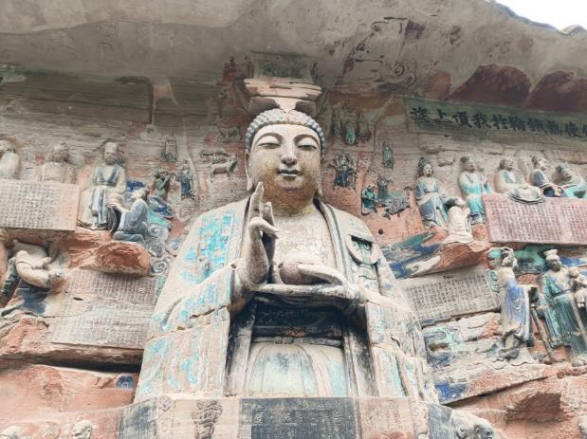
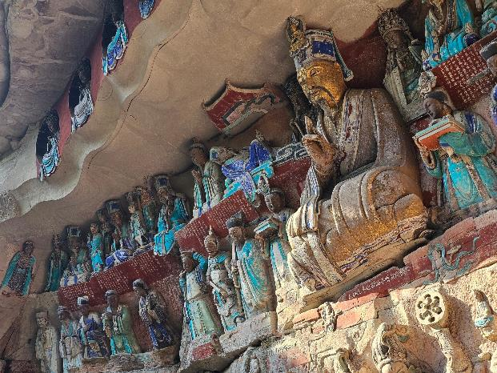
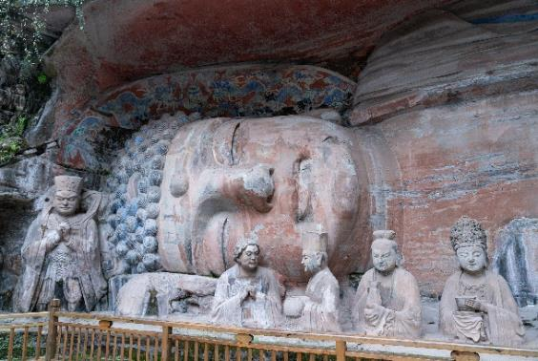
เที่ยวชมมรดกโลกความงดงามของการแกะสลัก พระพุทธรูปแกะสลักหินต้าจู๋ (ค่าทัวร์รวมรถกอล์ฟ) รวมรูปหินแกะสลักทั้งหมดมากกว่า 100,000 ชิ้น ที่มีความงดงามติดอันดับ 1 ใน 4 ของถ้ำแกะสลักหินริมภูเขา ได้รับเป็นมรดกโลกทางวัฒนธรรมจากยูเนสโก้ (UNESCO) แกะตามรูปลักษณะของตัวภูเขาที่ทอดยาว ด้วยความประณีตซึ่งจะบันทึกเรื่องราวต่างๆ ทั้งกำแพงด้านเหนือ ตะวันออก และใต้ มีจุดที่แกะสลักบันทึกเรื่องราวในพระไตรปิฏกเอาไว้ บางจุดเป็นภาพหินแกะสลักต่อเนื่องที่มีเนื้อหาเป็นการบอกเล่าและเตือนสติ

เดินทางสู่เมืองฉงชิ่ง (Chongqing) (ใช้เวลาเดินทางประมาณ 2.5 ชั่วโมง) เป็นมหานครใหญ่ที่สุดทางภาคตะวันตกเฉียงใต้ของจีน ได้รับการบริหารโดยตรงจากรัฐบาลกลาง โด่งดังจากการเป็น "นครแห่งภูเขา" และ "ไซเบอร์พังก์แห่งเมืองจีน" ด้วยสถาปัตยกรรมล้ำยุคซ้อนทับเมืองเก่า และขึ้นชื่อเรื่องสวรรค์ของนักชิมหม้อไฟหมาล่า
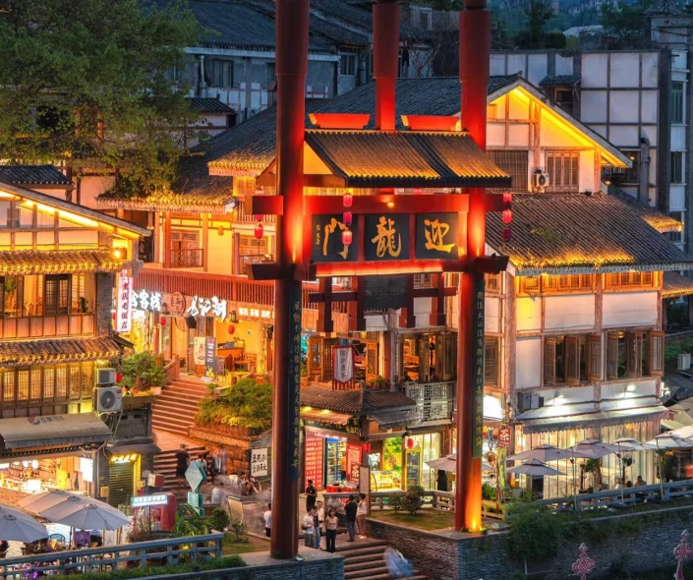
เที่ยวชมเมืองโบราณสือชี่โข่ว (Ancient Town of Ciqikou) เป็นเมืองโบราณในประเทศจีนที่มีความสำคัญทางประวัติศาสตร์และวัฒนธรรมอย่างมาก โดยเฉพาะอย่างยิ่งในเส้นทางการค้า มีลักษณะคล้ายตลาดเก่าหรือตลาดโบราณนั้นเอง มีทั้งของที่ระลึก ร้านค้า และอาหารขายมากมาย
Highlight! ถ่ายรูปย้อนยุค สองข้างทางเรียงรายไปด้วยอาคารอิฐและไม้โบราณที่ตกแต่งด้วยโคมไฟสีแดง

เย็น รับประทานอาหารเย็น (มื้อที่2)
ที่พัก : HOLIDAY INN EXPRESS TIANFU HOTEL หรือระดับใกล้เคียงกัน
(ชื่อโรงแรมที่ท่านพัก ทางบริษัทจะทำการแจ้งพร้อมใบนัดหมาย 5-7 วันก่อนวันเดินทาง
วันที่สาม ฉงชิ่ง –อู่หลง - หลุมบ่อฟ้าและสะพานสวรรค์(ลิฟท์แก้วขาลง+รถประจำทางอุทยาน+รถกอล์ฟ)+ระเบียงกระจก
OPTION: โชว์จางอวี้โหมว ( IMPRESSIONWULONG ) อาหาร เช้า, เที่ยง, เย็น

เช้า รับประทานอาหารเช้า ณ โรงแรม (มื้อที่3)
เดินทางสู่ เมืองอู่หลง (ใช้เวลาเดินทางประมาณ 3.5 ชั่วโมง) ตั้งอยู่ทางทิศตะวันออกเฉียงใต้ของเมืองฉงชิ่ง เป็นเมืองที่โอบล้อมด้วยภูเขาสูง มีแม่น้ำอู่เจียงตัดผ่านเป็นแม่น้ำสายหลักในเมืองอู่หลง
เที่ยง รับประทานอาหารเที่ยง (มื้อที่4)
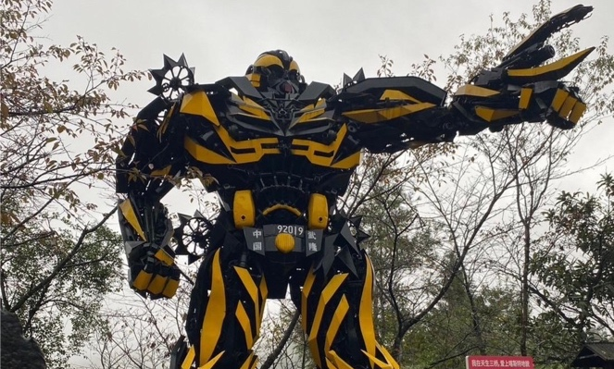
ให้ธรรมชาติบำบัดจิตใจกับแหล่งมรดกโลกทางธรรมชาติระดับ 5A อุทยานแห่งชาติหลุมฟ้า 3 สะพานสวรรค์ (Tian Sheng San Qiao National Park) หรือ เทียนเชิงซ่านเฉียว ซึ่งถือว่าเป็น ที่มีความสวยงามมากที่สุดในเมืองอู่หลง ที่เกิดจากการยุบตัวของเปลือกโลก ทำให้เกิดเป็นบ่อหลุมขนาดใหญ่ที่ลึกประมาณ 300-500 เมตร และมีบางส่วนเป็นโพลงทะลุเหมือนกับสะพานทอดข้ามระหว่างภูเขา นั่งรถอุทยาน(ค่าทัวร์รวมค่ารถประจำทางอุทยาน)
Highlight! ที่นี่เคยเป็นสถานที่ถ่ายทำภาพยนตร์อย่าง Curse of Golden Flower หรือ Transformer 4 อีกด้วย
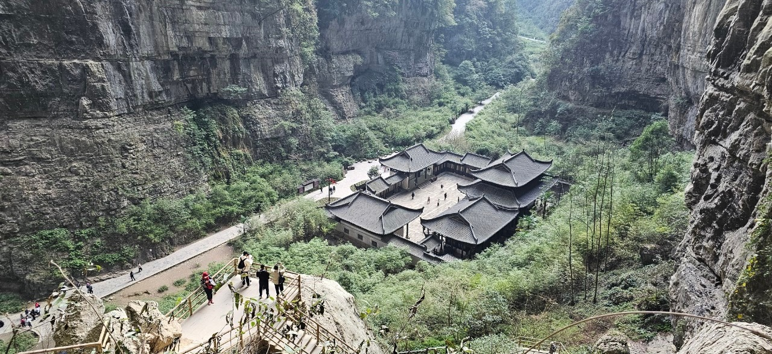
จุดเช็คอินแรกท้าความเสียวกับ ระเบียงกระจก (Wulong glass bridge) ยื่นออกไปเพื่อชมทัศนียภาพหรือ ถ่ายภาพสุดเท่อวดลงโซเชียล คงจะได้ยอดไลค์ไม่น้อย ไปตื่นตาตื่นใจกันต่อกับ ลงลิฟท์แก้ว (ค่าทัวร์รวมค่าลิฟท์แก้วขาลง) ความสูงประมาณ 80 เมตร เมื่อถึงด้านล่างแล้วจะเป็นเส้นทางเดินเท้าที่ทำไว้อย่างดีเพื่อชมโรงเตี้ยม ซึ่งเดิมเป็นจุดแวะพักของคนเดินทางในสมัยก่อน ตั้งแต่ในสมัยราชวงศ์ถัง (ค.ศ. 618-907) เนื่องจากหุบเขานี้เป็นเส้นทางลัดจากเสฉวนไปยังเหอหนา ไฮไลท์สถานที่แนะนำ 1.Tianlong Bridge ผนังถ้ำมีการแกะสลักลวดลายมังกรสวยงาม 2.Qinglong Bridge ลักษณะเป็นโพรงยาว มีลำธารเล็กไหลผ่าน 3. Heilong Bridge สะพานสุดท้ายอยู่ในส่วนที่แคบที่สุดจึงทำให้มีความมืดทึบ นั่งรถกอล์ฟ (ค่าทัวร์รวมค่ารถกอล์ฟ) ต่อรถอุทยาน เพื่อนำท่านไปสู่ที่จอดรถบัสนำเที่ยวของเรา
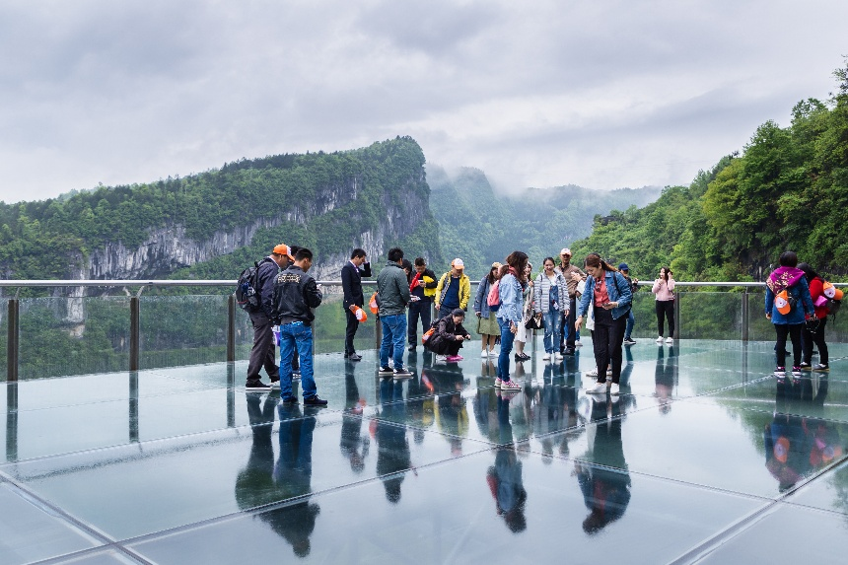
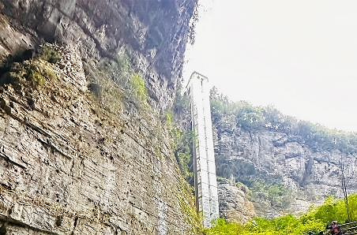

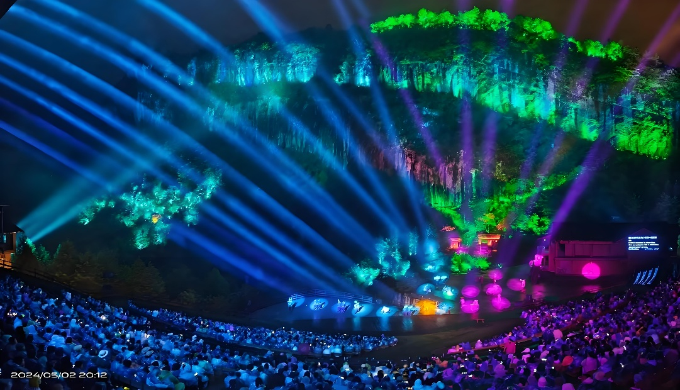
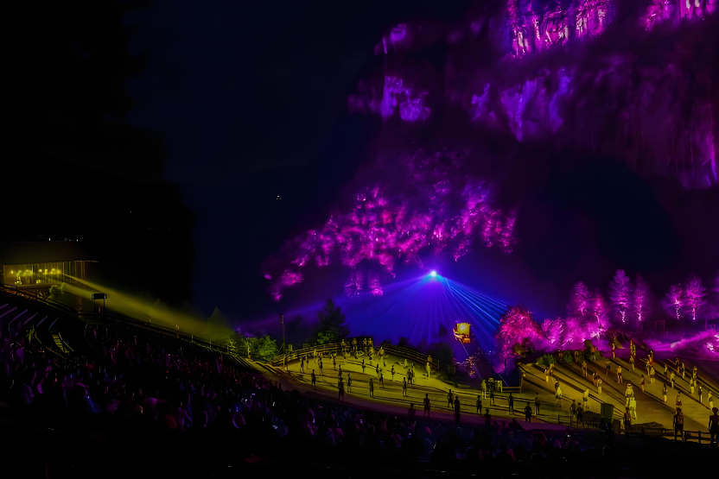
OPTION: โชว์จางอวี้โหมว (IMPRESSIONWULONG)
ราคาท่านละ 350 หยวน (10 ท่านขึ้นไป)
โชว์ระดับโลก ที่สร้างสรรค์และนำเสนอโดย จางอี้โหมว ซึ่งทางการจีนทุ่มเงิน กว่า 300 ล้านหยวน นักแสดงหลายสิบชีวิต ใช้เนรมิตรฉากหลังเป็นธรรมชาตที่ยิ่งใหญ่ล้อมรอบด้วยภูเขาสูง มีหุบเหวและความเงียบสงบ การแสดงเล่าเรื่องราวความยากลำบาก ความสนุกสนาน และความผูกพัน สะท้อนให้เห็นถึงชีวิตประจำวัน ประเพณี และภูมิปัญญาพื้นบ้าน ได้อย่างลงตัว

เย็น รับประทานอาหารเย็น (มื้อที่5)
ที่พัก : DA WEI YING HOTEL หรือระดับใกล้เคียงกัน
(ชื่อโรงแรมที่ท่านพัก ทางบริษัทจะทำการแจ้งพร้อมใบนัดหมาย 5-7 วันก่อนวันเดินทาง)
วันที่สี่ อู่หลง - เขานางฟ้า(รวมรถราง) - ฉงชิ่ง – ชมรถไฟทะลุตึก – จัตุรัสมหาศาลาประชาคม (ถ่ายภาพด้านนอก) –
ถนนคนเดินเจี้ยฟ่างเปย – หงหยาต้ง อาหาร เช้า, เที่ยง
OPTION: ล่องเรือแม่น้ำเหลียงเจียงชมวิวค่ำคืนฉงชิ่ง

เช้า รับประทานอาหารเช้า ณ โรงแรม (มื้อที่6)
สัมผัสแหล่งท่องเที่ยวระดับ 5A อุทยานเขานางฟ้า (Fairy Maiden Mountain) มีชื่อเสียงในเรื่องของความสวยงามทางธรรมชาติมีต้นไม้เขียวขจีทั้งผืนป่า รายล้อมด้วยภูเขารูปทรงแปลกตา ในช่วงฤดูร้อน อากาศส่วนใหญ่ของบริเวณนี้จะอยู่ที่ประมาณ 25 องศา บรรยากาศชิลๆ ชื่นชมบรรยากาศของอุทยานโดยรถราง (ค่าทัวร์รวมค่ารถราง) เหมาะแก่การเพลิดเพลินชมวิว ถ่ายภาพเก็บความประทับใจอีกด้วย
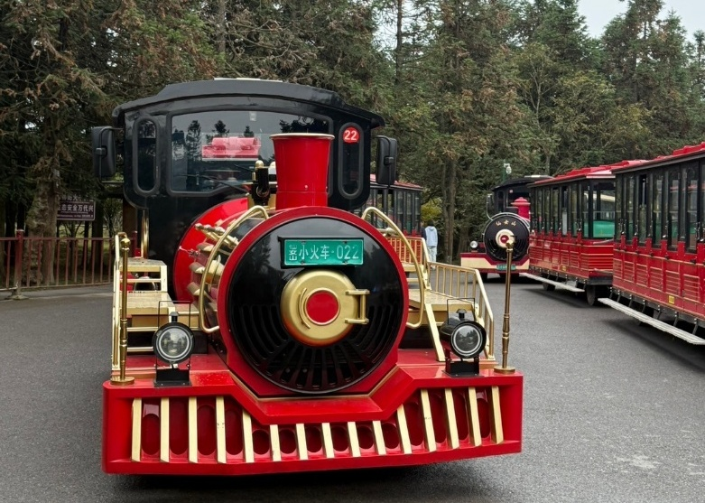
Highlight! ที่นี่ได้รับการขนานนามว่า “ดินแดนแห่ง 4 สิ่งมหัศจรรย์” ได้แก่ มีป่าไม้หนาแน่น มียอดเขาประหลาด มีทุ่งหญ้าเลี้ยงสัตว์ และมีลานหิมะในฤดูหนาว

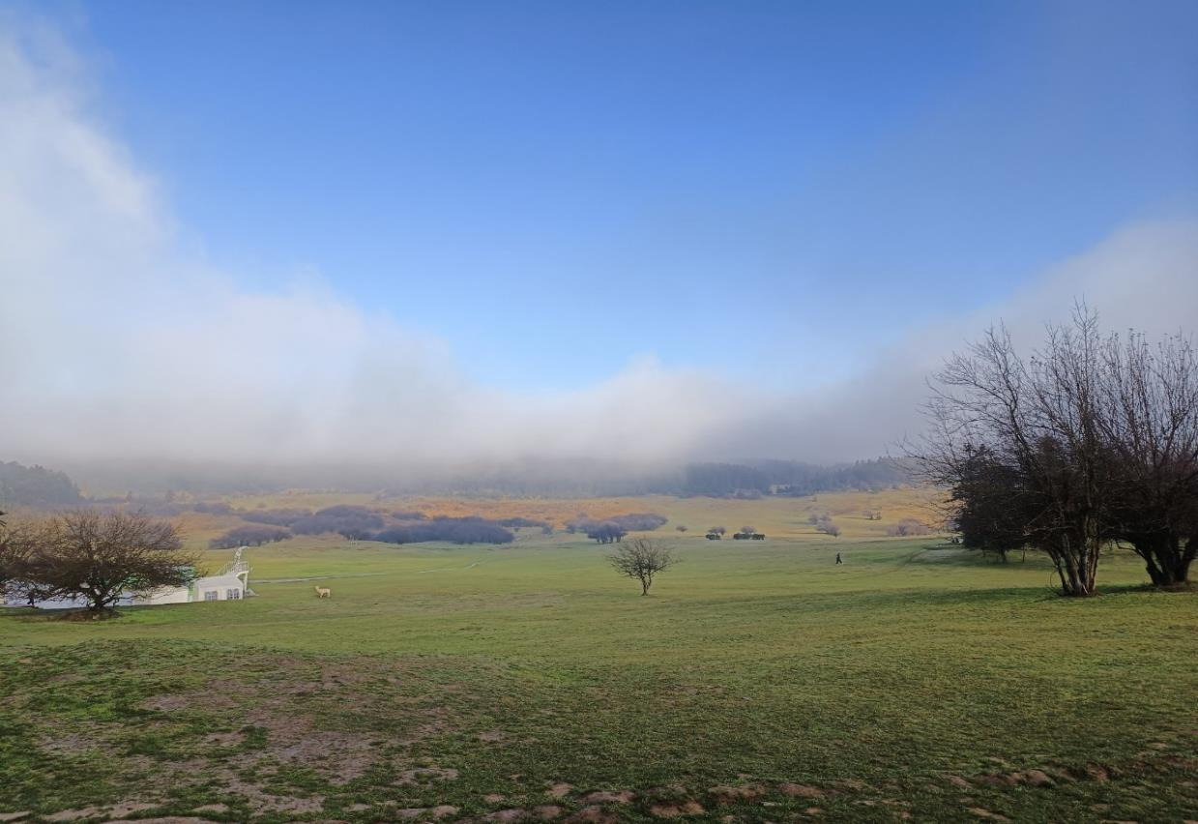
เที่ยง รับประทานอาหารเที่ยง (มื้อที่7)
เดินทางกลับเมืองฉงชิ่ง อีก 1 แลนด์มาร์คที่ต้องมาเช็คอิน รถไฟทะลุตึก รถไฟฟ้าสาย 2 ของมหานครฉงชิ่ง ที่กำลังวิ่งผ่านสถานีหลีจื่อป้า ทะลุตึก 19 ชั้น ซึ่งเป็นอาคารที่พักอาศัยของประชาชน โดยสถานีหลีจื่อป้าใช้พื้นที่เพียงชั้น 6-8 ของตัวอาคารเท่านั้น
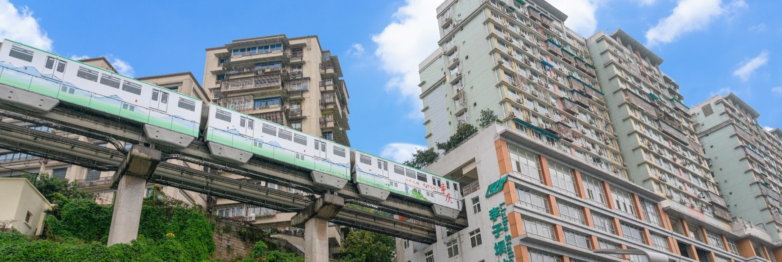
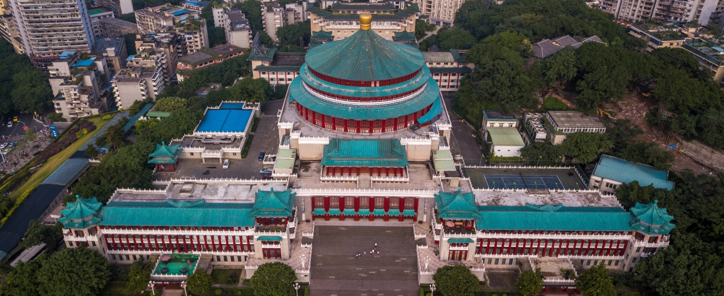
ถ่ายภาพด้านนอกประวัติศาสตร์ที่ยังคงอยู่ จัตุรัสมหาศาลาประชาคม (THE GREAT HALL OF THE PEOPLE) ซึ่งนายพลแห่งกองทัพคอมมิวนิสต์ริเริ่มสร้างขึ้นภายหลังการปฏิวัติสำเร็จ ในปี พ.ศ. 2494 จุคนได้กว่า 4,000 คน ใช้เป็นที่ประชุมสภาผู้แทนและโรงละครของประชาชน

ย่านธุรกิจสุดหรู ใจ กลางเมืองฉงชิ่ง ถนนคนเดินเจี่ยฟางเป่ย (Jeifangbei) เลือกช้อปปิ้งจุใจ ตั้งอยู่บริเวณอนุสาวรีย์ปลดแอกปัจจุบันเป็น เป็นจุดศูนย์รวมหนุ่มสาววัยรุ่นที่มีสไตล์ในการแต่งตัวและเป็นแหล่งรวบรวมแบรนด์ดังๆ ต่างๆ ไม่ว่าจะเป็น Cartier Louis Vuitton Gucci Rolex Adidas มีร้านเด็ดกระแสแรงอย่าง ร้าน POPMART เดินเล่นต่อเรื่อยๆสถานที่แนะนำสำหรับสายเสพงานศิลปะ ชมด้านนอก ตึกตะเกียบ (Chongqing Art Gallery)
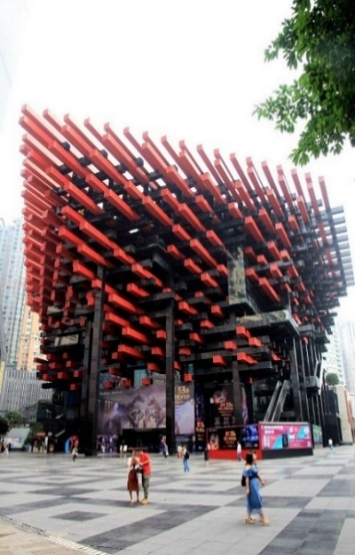
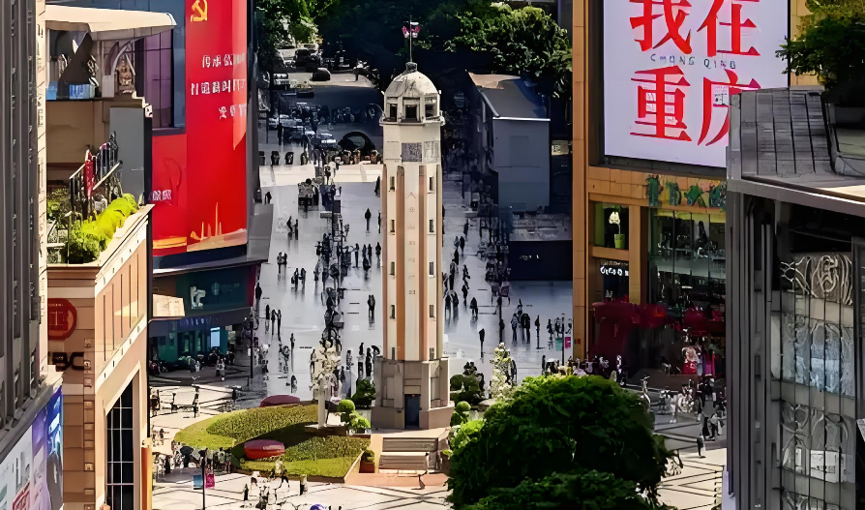
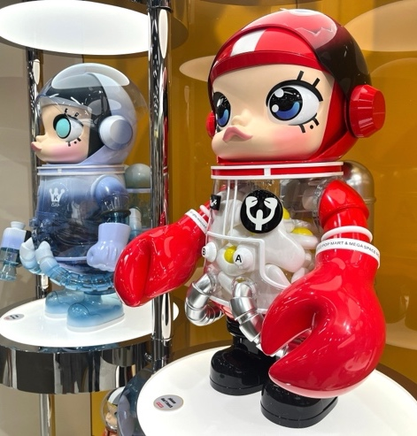

Highlight ตัวอาคารสร้างลดหลั่นตามหน้าผา รวมทั้งหมด 11 ชั้น สามารถเดินเข้าออกได้ทุกชั้นเพราะสร้างเชื่อมกับถนนและทางเดินหลายระดับ

เช็คอิน หงหยาต้ง(Hongyadong) แหล่งช้อปปิ้งขนาดใหญ่ แบ่งเป็นโซนหลายชั้น จะเป็นตลาดของกิน เต็มไปด้วยร้านค้ามากมายตกแต่งในสไตล์จีนโบราณ ที่โดดเด่นเห็นจะเป็นสินค้าแปรรูปและเครื่องเทศโดยเฉพาะหม่าล่าวัตุดิบที่ชาวจีนเสฉวน นิยมใส่ลงไปในอาหาร

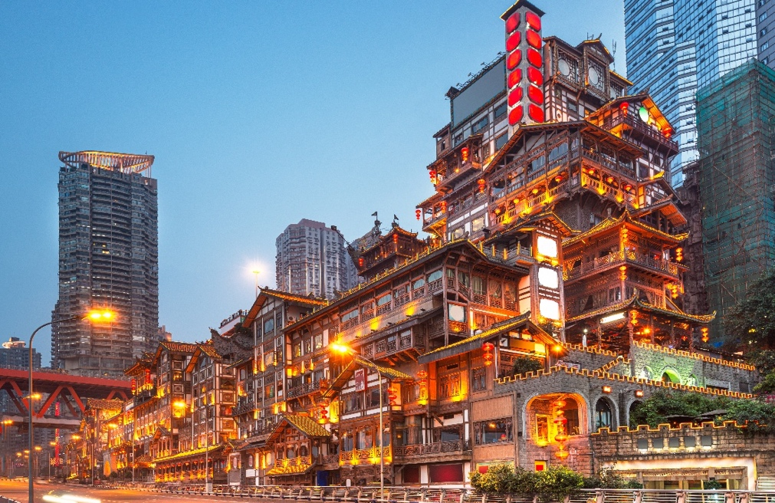

OPTION: ล่องเรือแม่น้ำเหลียงเจียงชมวิวค่ำคืนฉงชิ่ง
ราคาท่านละ 300 หยวน (10 ท่านขึ้นไป)
ท่องราตรีชมแสงสีทัศนียภาพที่สวยงาม โดยการนั่งเรือล่องเรือแม่น้ำเหลียงเจียง เพลิดเพลินไปกับวิวทั้งสองข้างทางยิ่งมากับคนรู้ใจคงโรแมนติกเกินจะบรรยาย

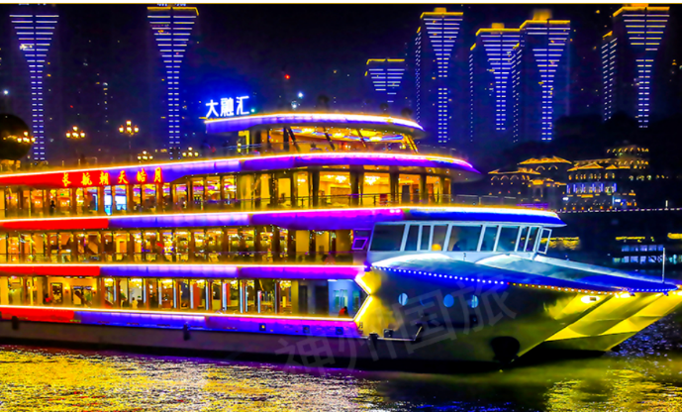
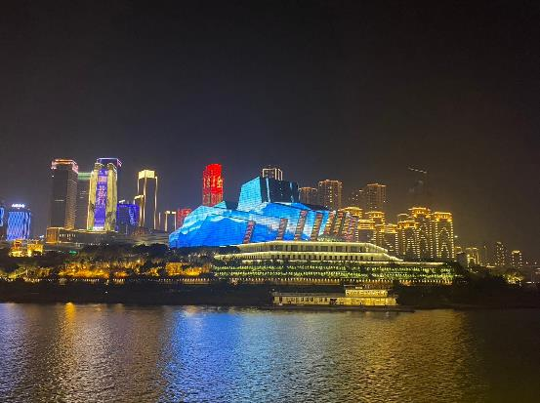

อิสระรับประทานอาหารเย็นตามอัธยาศัย เพื่อไม่เป็นการรบกวนทุกท่าน
ที่พัก : HOLIDAY INN EXPRESS HOTEL หรือระดับใกล้เคียงกัน
(ชื่อโรงแรมที่ท่านพัก ทางบริษัทจะทำการแจ้งพร้อมใบนัดหมาย 5-7 วันก่อนวันเดินทาง)
วันที่ห้า ฉงชิ่ง - นั่งรถไฟความเร็วสูงสู่เฉิงตู - เมืองโบราณลั่วใต้ - Eastern Suburban Memory - เสาน้ำพุไม้ไผ่ SKP –
ตึกแฝดเฉิงตู อาหาร เช้า, เที่ยง, เย็น

เช้า รับประทานอาหารเช้า ณ โรงแรม (มื้อที่8)
นำท่านนั่งรถไฟความเร็วสูงสู่เฉิงตู (*กรณีการขึ้นรถไฟความเร็วสูง อาจมีการเปลี่ยนแปลงรอบเวลาการเดินทาง ให้เหมาะสมกับโปรแกรมและขึ้นขาไปหรือขากลับ เพียงรอบใดรอบนึงเท่านั้น
*ถ้าในกรณีไม่สามารถนั่งรถไฟได้ขอปรับเป็นนั่งรถบัสแทน ทั้งนี้ขึ้นอยู่กับสภาพอากาศ หรือเหตุการณ์อื่นๆ โดยทางบริษัทฯ ไม่แจ้งให้ทราบล่วงหน้าทุกกรณี)
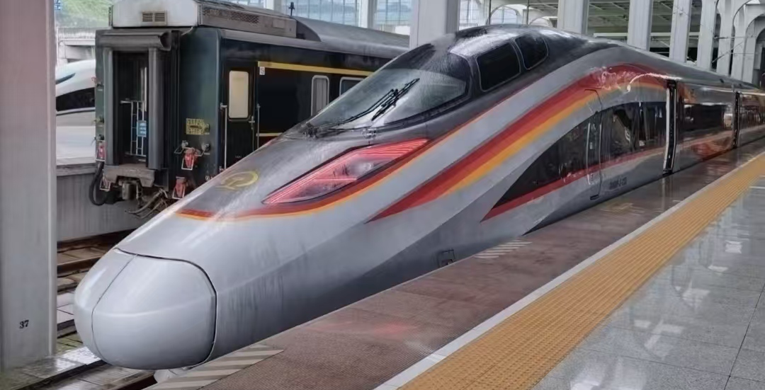

เฉิงตู (Chengdu) มีสภาพภูมิอากาศที่เหมาะสมต่อการประกอบอาชีพเกษตรกรรม ยังเป็นศูนย์กลางของการเดินทางทั้งทางอากาศและทางรถไฟรวมไปถึงการเป็นศูนย์กลางทางด้านเศรษฐกิจ วัฒนธรรม การปกครอง
เที่ยง รับประทานอาหารเที่ยง (มื้อที่9)
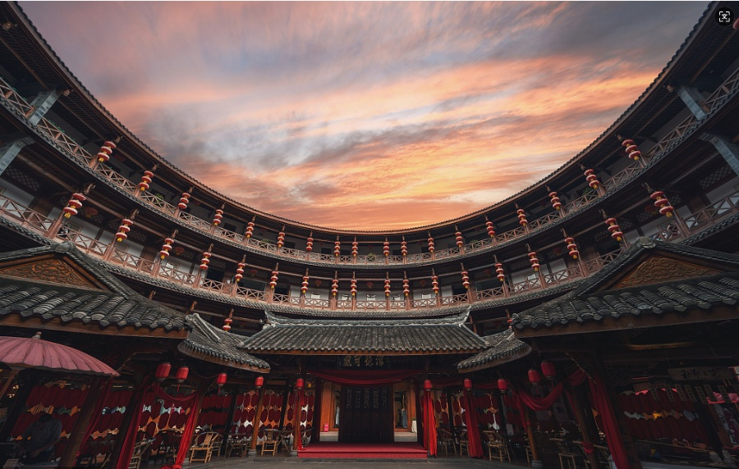
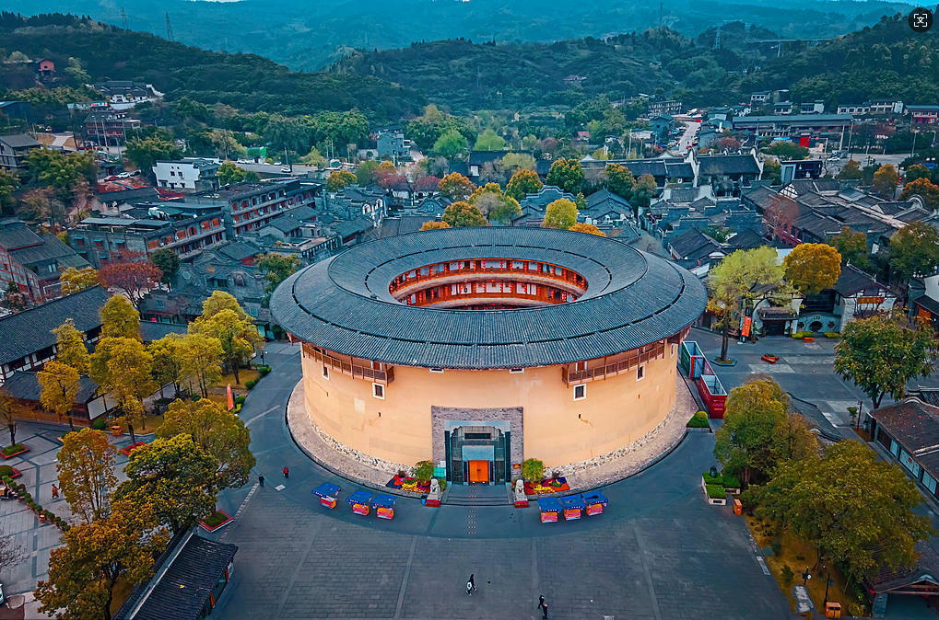
เดินเล่น เมืองโบราณลั่วใต้ (Luodai Ancient Town) เดิมเป็นหมู่บ้านของชาวฮั่น ที่ชื่อว่า "ฮากกา (Hakka) หรือที่คนไทยรู้จักกันในชื่อ "ชาวจีนแคะ" ที่นี่มีความโดดเด่นเรื่องวัฒนธรรม ของกินอร่อย วิวสวย ให้ท่านได้เพลิดเพลินกับการถ่ายรูปและหาของอร่อยๆกิน รวมถึงมีของที่ระลึกขายมากมาย

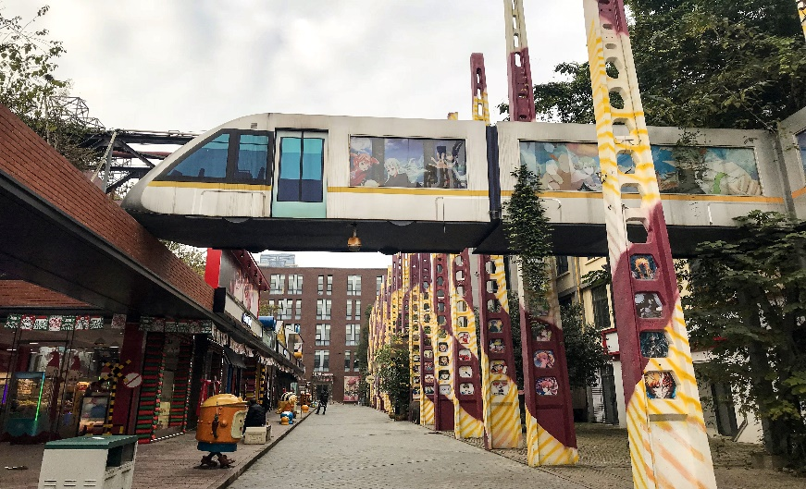
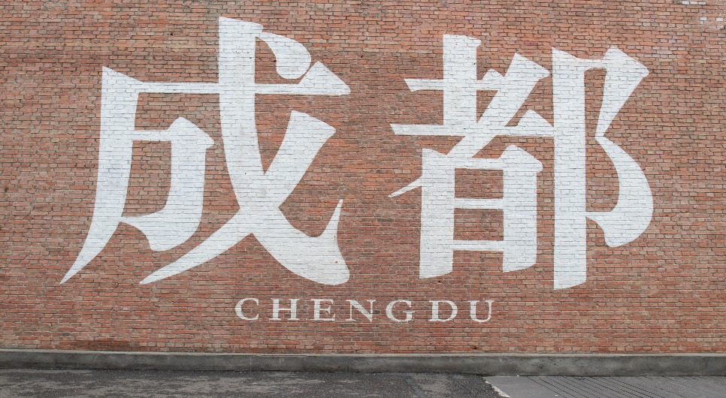
จุดเช็คอินยอดฮิต Eastern suburb Memory เคยเป็นโรงงานเก่าและได้ปรับมาเป็นแหล่งท่องเที่ยว สำหรับเดินเล่น ถ่ายรูป มีร้านค้าน่ารักมากมาย ร้านของกินเครื่องดื่ม ร้านกาแฟ ร้านเสื้อผ้าของใช้ ไฮไลท์ของที่นี่ คือกำแพงส้ม ที่เขียนว่าไว้ว่า 成都 Chengdu

เสาน้ำพุไม้ไผ่ SKP Chengdu สถานที่ที่ฮอตฮิตในการมาถ่ายรูป ทำคอนเทนต์ที่นี่จะเป็นทั้งศูนย์การค้าแบรนด์เนม
มีการดีไซน์ที่ล้ำสมัย ความเก๋คือมีส่วนบนตัวอาคาร และ ไฮไลท์เด็ด คือ เสาน้ำพุไม้ไผ่ทั้ง 6 เสา ที่จะเปิดไฟสดใสยาม
ค่ำคืนเล่นแสงสีที่ตัวเสาแบบสวยงาม
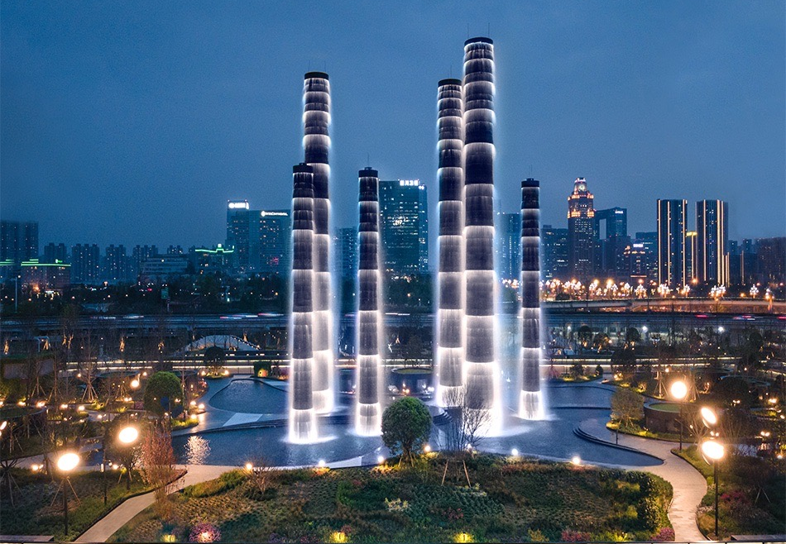

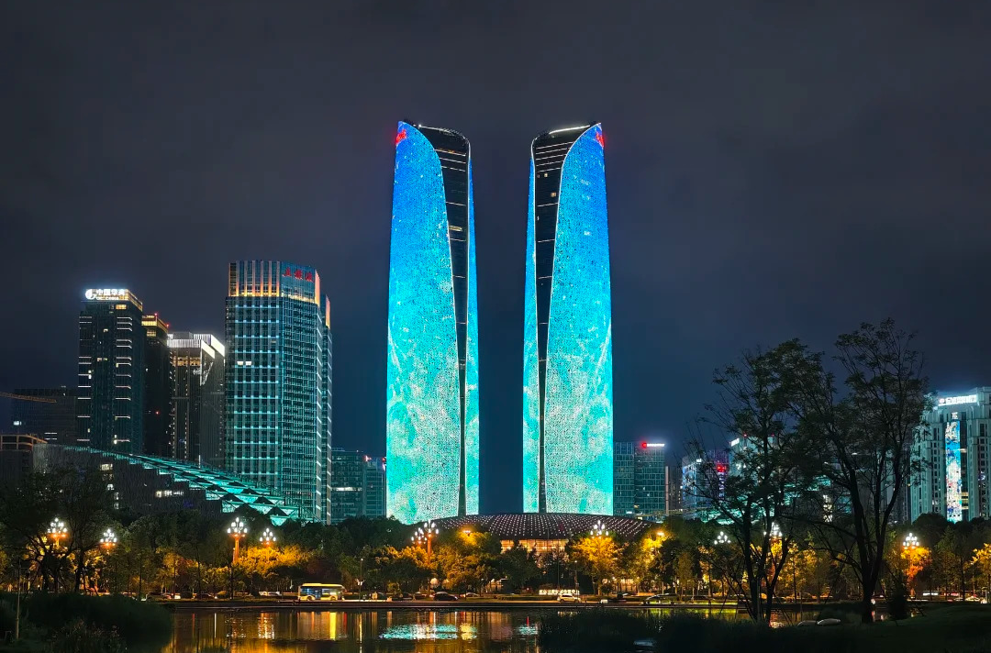
แลนด์มาร์กสำคัญของเมืองเฉิงตู ตึกแฝดเฉิงตู (Chengdu Twin Towers) ประเทศจีน มีลักษณะเป็นตึกคู่ดีไซน์ล้ำสมัยคล้าย "ตะเกียบ" และมี "สะพานแดง" เชื่อมต่อกันเหมือน "ชามบะหมี่" เป็นจุดถ่ายรูปยอดนิยมที่เปิดไฟ LED สวยงามตอนกลางคืน

เย็น รับประทานอาหารเย็น (มื้อที่ 10)
ที่พัก : HOLIDAY INN EXPRESS HOTEL หรือระดับใกล้เคียงกัน
(ชื่อโรงแรมที่ท่านพัก ทางบริษัทจะทำการแจ้งพร้อมใบนัดหมาย 5-7 วันก่อนวันเดินทาง)
วันที่หก ซอยแคบซอยกว้าง - วัดต้าฉือ+ถนนไท่กู่หลี่ - ถนนคนเดินชุนซี+แพนด้ายักษ์+ตึกIFS – ท่าอากาศยานนานาชาติเฉิงตูเทียนฟู่ (เฉิงตู) – ท่าอากาศยานนานาชาติสุวรรณภูมิ อาหาร เช้า , เที่ยง

เช้า รับประทานอาหารเช้า ณ โรงแรม (มื้อที่11)
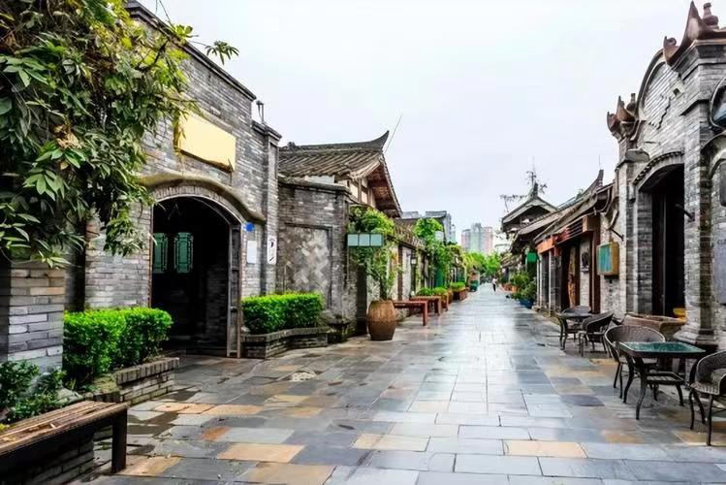
ถนนโบราณโรแมนติกซอยแคบซอยกว้าง หรือซอยควานจ๋าย (Kuanxianzi Alley) บ้านหลายหลังยังคงสไตล์ความเป็นจีนแบบโบราณ เป็นถนนคนเดินขายของทั้ง ร้านอาหาร ของที่ระลึก โรงละคร พิพิธภัณฑ์ ถนนแบ่งเป็นสองสาย มีทั้งซอยกว้างและซอยแคบ ให้เดินเล่นเพลิดเพลินหลงใหลไปกับมนต์เสน่ห์ของถนนโบราณแห่งนี้

เที่ยง รับประทานอาหารเที่ยง (มื้อที่12) เมนูพิเศษ!! สุกี้หม่าล่าสไตล์ฉงชิ่ง
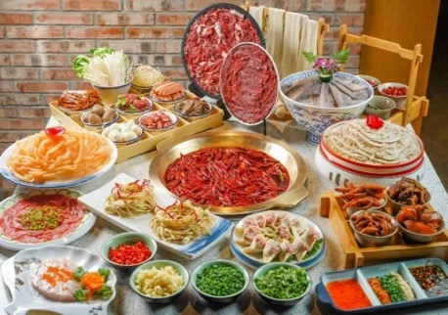
Highlight หากมาจีนต้องมาสัมผัสกับเมนูหม่าล่า จริงๆ คือพริกที่ผัดผสมกับเครื่องเทศอื่นๆ ซึ่งหม่า แปลว่า ชา กับ ล่า แปลว่าเผ็ดร้อน จึงนำมารวมกันเพื่อสื่อสารความรู้สึกหลังได้รับรสชาติที่ทำให้รู้สึกเผ็ดร้อนชาทั่วทั้งปาก

เที่ยวชมวัดต้าฉือและช้อบปิ้งที่ ถนนคนเดินไท่กู่หลี่ (Taikoo Li) ช้อปปิ้งคอมเพล็กซ์ ร้านอาหาร ห้างสรรพสินค้าใต้ดิน ท่านจะได้สัมผัสวิถีชีวิตสไตล์จีนโมเดิร์น ที่ผสมผสานกันอย่างลงตัว ที่นี่มีทั้งสินค้าแบรนด์ดัง สินค้าของจีนและของที่ระลึกให้ท่านเลือกสรร
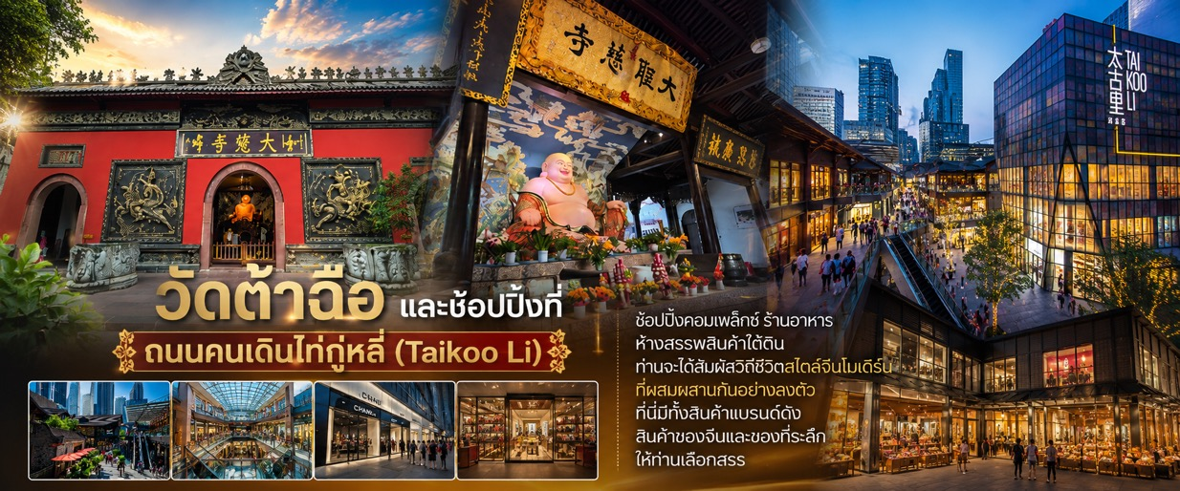

ตะลุยช้อบปิ้งต่อ ถนนคนเดินชุนซี (Chunxi Road) บนถนน “ชุนซีลู่” และ “ซิงเหนียนลู่”ที่เต็มไปด้วยห้างใหญ่แบรนด์ชั้นนำทั้งในและต่างประเทศมากมาย ขายสินค้าต่างๆ เช่น เสื้อผ้าแฟชั่นนำสมัย รองเท้า กระเป๋า แว่นตา กระเป๋า เครื่องประดับหรือของใช้ในชีวิตประจำวัน และให้ท่านเช็คอินที่ แพนด้ายักษ์เป็นแพนด้าอ้วนน่ารักกำลังป่ายปีนตึกทักทายผู้คน เป็นประติมากรรมแพนด้ายักษ์แขวนอยู่บนอาคาร IFS ในใจกลางเมืองเฉิงตู

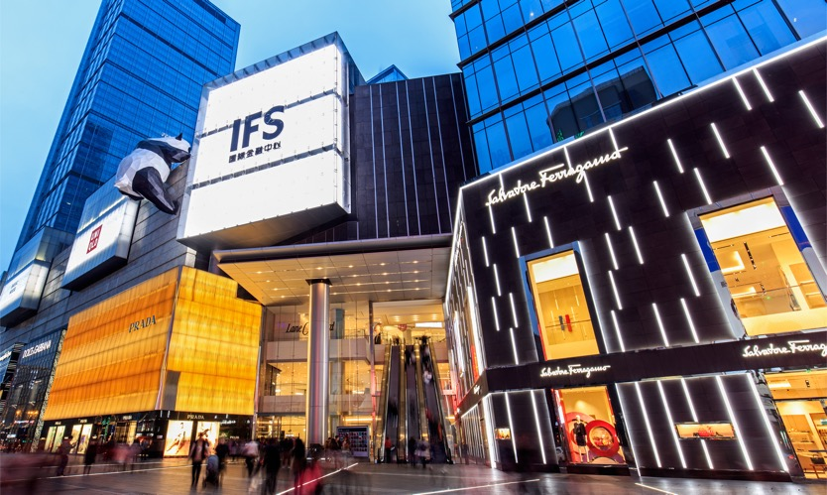

อิสระรับประทานอาหารเย็นตามอัธยาศัย เพื่อไม่เป็นการรบกวนทุกท่าน


สมควรแก่เวลานัดหมาย เจอกันที่จุดนัดพบ

นำทุกท่านเดินทางสู่ ท่าอากาศยานนานาชาติเฉิงตูเทียนฟู่ นครเฉิงตู สาธารณรัฐประชาชนจีน
21.50 น. ออกเดินทางสู่ ประเทศไทย โดยสายการบิน Sichuan Airline (3U) เที่ยวบินที่ 3U3937
00.10 น. เดินทางถึง ท่าอากาศยานนานาชาติสุวรรณภูมิ ประเทศไทย โดยสวัสดิภาพ
*******************************************

หมายเหตุ* โปรแกรมอาจมีการสลับวันหรือเปลี่ยนแปลงไปตามความเหมาะสมโดยไม่แจ้งให้ทราบล่วงหน้า
ขึ้นอยู่กับตามสถานการณ์ท้องถิ่น สถานที่ท่องเที่ยว เทศกาล หรือ สภาพอากาศท้องถิ่น ณ เวลานั้น
ทั้งนี้การเปลี่ยนทางบริษัทจะคำนึงถึงประโยชน์และความปลอดภัยของทุกท่านเป็นหลักสำคัญ
*ในกรณีที่โปรแกรมมีอาหารเสริฟบนเครื่องบิน
การจัดบริการอาหารและเครื่องดื่มทั้งหมด เป็นสิทธิ์ขาดของสายการบินเท่านั้น ทางบริษัทไม่มีชดเชยใดๆ
(อาจมีการเปลี่ยนแปลงตามนโยบายสายการบิน)

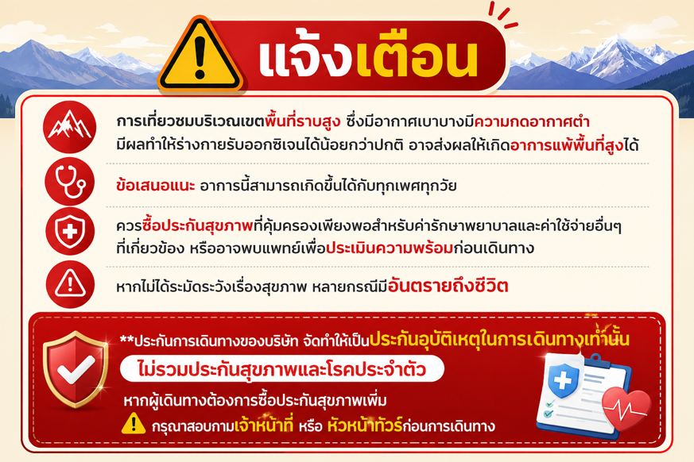

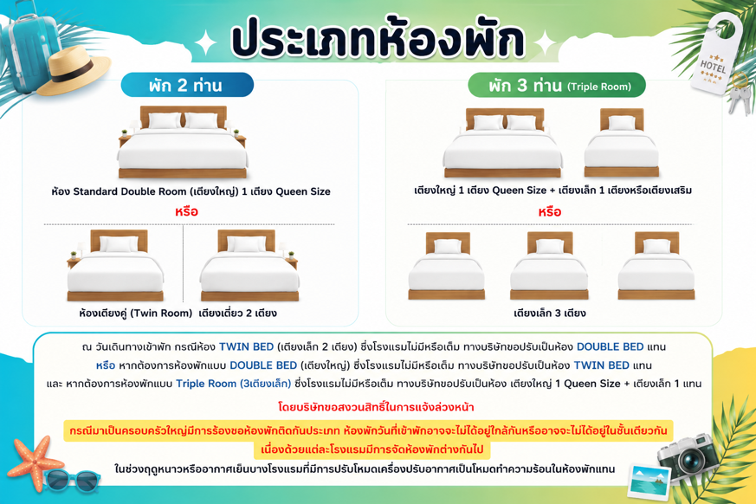
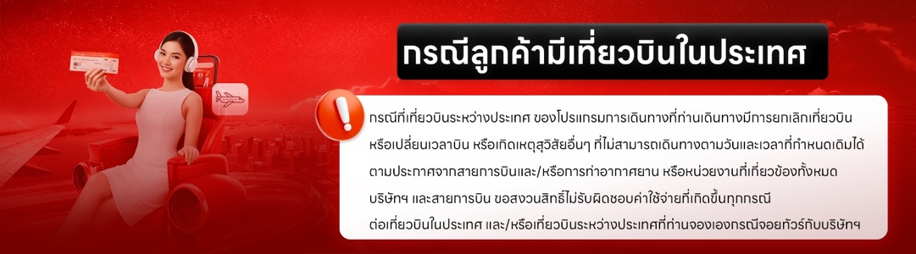

เงื่อนไขการให้บริการ

► การเดินทางครั้งนี้จะต้องมีจำนวน 15 ท่านขึ้นไป กรณีไม่ถึงจำนวนดังกล่าว
- จะส่งจอยน์ทัวร์กับบริษัทที่มีโปรแกรมใกล้เคียงกัน
- หรือเลื่อน หรือยกเลิกการออกเดินทาง โดยทางบริษัทฯ จะทำการแจ้งให้ท่านทราบล่วงหน้าก่อนการเดินทาง 15 วัน
- หรือขอสงวนสิทธิในการปรับราคาค่าบริการเพิ่ม (ในกรณีที่ผู้เดินทางไม่ถึง 15 ท่าน และท่านยังประสงค์เดินทางต่อ) โดยทางบริษัทจะทำการแจ้งให้ท่านทราบก่อนล่วงหน้า
► ในกรณีที่ลูกค้าต้องออกตั๋วโดยสารภายในประเทศ กรุณาติดต่อเจ้าหน้าที่ของบริษัทฯ ก่อนทุกครั้ง มิฉะนั้นทางบริษัทจะไม่ รับผิดชอบใดๆ ทั้งสิ้น
► การจองทัวร์และชำระค่าบริการ
- กรุณาชำระค่ามัดจำ ท่านละ 9,000 บาท
- ค่าทัวร์ส่วนที่เหลือชำระ 15-20 วันก่อนออกเดินทาง กรณีบริษัทฯ ต้องออกตั๋วหรือวีซ่าออกใกล้วันเดินทางท่านจำเป็นต้องชำระค่าทัวร์ส่วนที่เหลือตามที่บริษัทกำหนดแจ้งเท่านั้น
**สำคัญ**สำเนาหน้าพาสปอร์ตผู้เดินทาง (จะต้องมีอายุเหลือมากกว่า 6 เดือน ก่อนหมดอายุนับจากวันเดินทางไป-กลับและจำนวนหน้าหนังสือเดินทางต้องเหลือว่างสำหรับติดวีซ่าไม่ต่ำกว่า 3 หน้า) **กรุณาตรวจสอบก่อนส่งให้บริษัทมิฉะนั้นทางบริษัทจะไม่รับผิดชอบกรณีพาสปอร์ตหมดอายุ ** กรุณาส่งพร้อมหลักฐานการโอนเงินมัดจำ
เงื่อนไขการยกเลิก

- ยกเลิกก่อนการเดินทางตั้งแต่ 30 วันขึ้นไป คืนเงินค่าทัวร์โดยหักค่าใช้จ่ายที่เกิดขึ้นจริง
- ยกเลิกก่อนการเดินทาง 15-29 วัน ยึดเงิน 50% จากยอดที่ลูกค้าชำระมา และเก็บค่าใช้จ่ายที่เกิดขึ้นจริง(ถ้ามี)
- ยกเลิกก่อนการเดินทางน้อยกว่า 15 วัน ขอสงวนสิทธิ์ยึดเงินเต็มจำนวน
*กรณีมีเหตุยกเลิกทัวร์ โดยไม่ใช่ความผิดของบริษัททัวร์ คืนเงินค่าทัวร์โดยหักค่าใช้จ่ายที่เกิดขึ้นจริง(ถ้ามี)
*ค่าใช้จ่ายที่เกิดขึ้นจริง เช่น ค่ามัดจำตั๋วเครื่องบิน โรงแรม ค่าวีซ่า และค่าใช้จ่ายจำเป็นอื่นๆ

กรณีจองทัวร์วันหยุดเทศกาล วันหยุดนักขัตฤกษ์ วันหยุดยาวต่อเนื่อง
หากได้มีการแจ้งยกเลิกทัวร์ ทางบริษัทฯ ขอสงวนสิทธิ์เก็บค่าทัวร์ทั้งหมด โดยไม่มีเงื่อนไขใดๆ ทั้งสิ้น

(บริษัท ดำเนินการให้ กรณียกเลิกทั้งหมด หรืออย่างใดอย่างหนึ่ง ไม่สามารถรีฟันด์เป็นเงินหรือการบริการอื่นๆ ได้)
อัตราค่าบริการนี้ รวม

- ค่าตั๋วโดยสารเครื่องบินไป-กลับ ชั้นประหยัดพร้อมค่าภาษีสนามบินทุกแห่งตามรายการทัวร์ข้างต้น (ตั๋วกรุ๊ปไม่สามารถUpgradeที่นั่ง ได้ และต้องเดินทางไป-กลับพร้อมตั๋วกรุ๊ปเท่านั้นไม่สามารถเลื่อนวันได้)
- ค่าที่พักห้องละ 2-3 ท่าน ตามโรงแรมที่ระบุไว้ในรายการหรือ ระดับใกล้เคียงกัน
กรณีพัก 3 ท่านถ้าวันที่เข้าพักห้องโรงแรม ไม่มีห้อง TRP ( 3 ท่าน) อาจจำเป็นต้องแยกพัก 2 ห้อง (มีค่าใช้จ่ายพักเดี่ยวเพิ่ม) กรณีห้อง TWIN BED (เตียงเดี่ยว 2 เตียง) ซึ่งโรงแรมไม่มีหรือเต็ม ทางบริษัทขอปรับเป็นห้อง DOUBLE BED แทนโดยมิต้องแจ้งให้ทราบล่วงหน้า หรือ หากต้องการห้องพักแบบ DOUBLE BED ( 1 เตียงใหญ่) ซึ่งโรงแรมไม่มีหรือเต็ม ทางบริษัทขอปรับเป็นห้อง TWIN BED แทนโดยมิต้องแจ้งให้ทราบล่วงหน้า

กรณีห้องพักในเมืองที่ระบุไว้ในโปรแกรมมีเทศกาลวันหยุด มีงานแฟร์ต่างๆ บริษัทฯ ขอจัดที่พักในเมืองใกล้เคียงแทน
- ค่าอาหาร ค่าเข้าชม และ ค่ายานพาหนะทุกชนิด ตามที่ระบุไว้ในรายการทัวร์ข้างต้น เจ้าหน้าที่บริษัทฯ คอยอำนวยความสะดวกตลอดการเดินทาง
- ค่าน้ำหนักกระเป๋าสายการบิน Sichuan Airline (3U) น้ำหนักสัมภาระโหลดใต้ท้องเครื่อง 1 ใบ ไม่เกิน 23 kg. / CARRY ON 7 kg. และค่าประกันวินาศภัยเครื่องบินตามเงื่อนไขของแต่ละสายการบินที่มีการเรียกเก็บ กรณีสัมภาระเกินท่านต้องเสียค่าปรับตามที่สายการบินเรียกเก็บ
- ค่าประกันอุบัติเหตุตามกรมธรรม์วงเงิน 1,000,000 บาท ค่ารักษาพยาบาล ตามเงื่อนไขของบริษัทฯ ประกันภัยที่บริษัททำไว้ ทั้งนี้ย่อมอยู่ในข้อจำกัดที่มีการตกลงไว้กับบริษัทประกันชีวิต ทุกกรณี ต้องมีใบเสร็จและเอกสารรับรองทางการแพทย์ จากหน่วยงานที่เกี่ยวข้อง เงื่อนไขนี้ไม่คุ้มครองโรคประจำตัว การสูญเสียทรัพย์สินส่วนตัวของผู้เดินทาง และไม่รวมประกันสุขภาพ ท่านสามารถสั่งซื้อประกันสุขภาพเพิ่มได้จากบริษัทประกันทั่วไป
- ค่าภาษีสนามบิน และค่าภาษีน้ำมันตามรายการทัวร์
- ค่ารถปรับอากาศนำเที่ยวตามระบุไว้ในรายการ พร้อมคนขับรถ (กฎหมายไม่อนุญาตให้คนขับรถเกิน 12 ช.ม./วัน
- รวมภาษีมูลค่าเพิ่ม 7% และภาษีหัก ณ ที่จ่าย 3% (ค่าบริการเท่านั้น)

อัตราค่าบริการนี้ ไม่รวม

- ค่าทำหนังสือเดินทางไทย และเอกสารต่างด้าวต่างๆ
- ค่าใช้จ่ายอื่นๆ ที่นอกเหนือจากรายการระบุ อาทิเช่น ค่าอาหาร เครื่องดื่ม ค่าซักรีด ค่าโทรศัพท์ เป็นต้น
- ค่าภาษีทุกรายการคิดจากยอดบริการ, ค่าภาษีเดินทาง (ถ้ามีการเรียกเก็บ)
- ค่าภาษีน้ำมันที่สายการบินเรียกเก็บเพิ่มภายหลังจากทางบริษัทฯ ได้ออกตั๋วเครื่องบิน และได้ทำการขายโปรแกรมไปแล้ว
บริษัทฯ ขอสงวนสิทธิ์ในการปรับอัตราค่าบริการขึ้น เนื่องจากมีการปรับ ภาษีสนามบินขึ้นและ/หรือการปรับเปลี่ยนค่าเชอร์ชาร์จน้ำมัน จากสายการบิน โดยมิต้องแจ้งให้ทราบล่วงหน้า
- ค่าพนักงานยกกระเป๋าที่โรงแรม
- ค่าวีซ่าเดี่ยว(กรณีถ้ามี)
- ขออนุญาตเก็บค่าทิปไกด์วันแรก ณ สนามบิน ค่าทิปไกด์ คนขับรถ ท่านละ 2,000 บาท /ท่าน

กรุณาอ่านศึกษารายละเอียดทั้งหมดก่อนทำการจอง เพื่อความถูกต้องและความเข้าใจตรงกันระหว่างท่านลูกค้าและบริษัทฯ และเมื่อท่านตกลงชำระเงินมัดจำหรือค่าทัวร์ทั้งหมดกับทางบริษัทฯ แล้ว ทางบริษัทฯ จะถือว่าท่านได้ยอมรับเงื่อนไขข้อตกลงต่างๆ ทั้งหมด
หมายเหตุ

      - บริษัทฯ ขอสงวนสิทธิ์ที่จะเลื่อนการเดินทางหรือปรับราคาค่าบริการขึ้นในกรณีที่มีผู้ร่วมคณะไม่ถึง 15 ท่าน
      - ค่าทัวร์สำหรับคนไทยที่ถือพาสปอร์ตไทย (ปกเล่มสีเลือดหมู) เท่านั้น
      - ขอสงวนสิทธิ์การเก็บค่าน้ำมันและภาษีสนามบินทุกแห่งเพิ่ม หากสายการบินมีการปรับขึ้นก่อนวันเดินทาง
      - บริษัทฯ ขอสงวนสิทธิ์ในการเปลี่ยนเที่ยวบิน โดยมิต้องแจ้งให้ทราบล่วงหน้าอันเนื่องจากสาเหตุต่างๆ
      - บริษัทฯ จะไม่รับผิดชอบใดๆ ทั้งสิ้น หากเกิดกรณีความล่าช้าจากสายการบิน, การยกเลิกบิน, การประท้วง, การนัดหยุดงาน, การก่อการจลาจล, ภัยธรรมชาติ, การนำสิ่งของผิดกฎหมาย ซึ่งอยู่นอกเหนือความรับผิดชอบของบริษัทฯ
      - บริษัทฯ จะไม่รับผิดชอบใดๆ ทั้งสิ้น หากเกิดสิ่งของสูญหาย อันเนื่องเกิดจากความประมาทของท่าน, เกิดจากการโจรกรรม และ อุบัติเหตุจากความประมาทของนักท่องเที่ยวเอง
      - เมื่อท่านตกลงชำระเงินมัดจำหรือค่าทัวร์ทั้งหมดกับทางบริษัทฯ แล้วทางบริษัทฯ จะถือว่าท่านได้ยอมรับเงื่อนไขข้อตกลงต่างๆ ทั้งหมด
      - รายการนี้เป็นเพียงข้อเสนอที่ต้องได้รับการยืนยันจากบริษัทฯ อีกครั้งหนึ่ง หลังจากได้สำรองโรงแรมที่พักในต่างประเทศเรียบร้อยแล้ว โดยโรงแรมจัดในระดับใกล้เคียงกัน ซึ่งอาจจะปรับเปลี่ยนตามที่ระบุในโปรแกรม
      - การจัดการเรื่องห้องพัก เป็นสิทธิ์ของโรงแรมในการจัดห้องให้กับกรุ๊ปที่เข้าพัก โดยมีห้องพักสำหรับผู้สูบบุหรี่ / ปลอดบุหรี่ได้ โดยอาจจะขอเปลี่ยนห้องได้ตามความประสงค์ของผู้ที่พัก ทั้งนี้ขึ้นอยู่กับความพร้อมให้บริการของโรงแรม และไม่สามารถรับประกันได้
      - กรณีผู้เดินทางต้องการความช่วยเหลือเป็นพิเศษ อาทิเช่น ใช้วิลแชร์ กรุณาแจ้งบริษัทฯ อย่างน้อย 14 วัน ก่อนการเดินทาง มิฉะนั้น บริษัทฯ ไม่สามารถจัดการได้ล่วงหน้าได้
      - มัคคุเทศก์ พนักงานและตัวแทนของผู้จัด ไม่มีสิทธิ์ในการให้คำสัญญาใดๆ ทั้งสิ้นแทนผู้จัด นอกจากมีเอกสารลงนามโดยผู้มีอำนาจของผู้จัดกำกับเท่านั้น
      - ผู้จัดจะไม่รับผิดชอบและไม่สามารถคืนค่าใช้จ่ายต่างๆ ได้เนื่องจากเป็นการเหมาจ่ายกับตัวแทนต่างๆ ในกรณีที่ผู้เดินทางไม่ผ่านการพิจารณาในการตรวจคนเข้าเมือง-ออกเมือง ไม่ว่าจะเป็นกองตรวจคนเข้าเมืองหรือกรมแรงงานของทุกประเทศในรายการท่องเที่ยว อันเนื่องมาจากการกระทำที่ส่อไปในทางผิดกฎหมาย การหลบหนี เข้าออกเมือง เอกสารเดินทางไม่ถูกต้อง หรือ การถูกปฏิเสธในกรณีอื่นๆ

